Analisis Performansi DPDK terhadap Open Virtual Switch pada Jaringan Virtual

Queenta Paradissa Ramadhani#, Nanda Iryani, Afifah Dwi Ramadhani
Program Studi Teknik Telekomunikasi, Fakultas Teknik Telekomunikasi dan Elektro,
Institut Teknologi Telkom Purwokerto
Jl. D.I Panjaitan No. 128, Purwokerto 53147 Indonesia
#queenta.p.r@gmail.com

Abstrak

Virtualisasi merupakan teknologi yang digunakan untuk merubah sesuatu yang bersifat fisik ke dalam bentuk virtual. Jaringan virtual dalam virtualisasi membutuhkan switch virtual untuk menghubungkan sejumlah virtual mesin. Switch virtual yang umum digunakan adalah Open vSwitch. Paket yang melewati Open vSwitch diteruskan dengan cara mencocokkan flow entries yang ada di flow table. Hal ini membuat pemrosesan paket relatif lebih lambat karena melewati banyak space. DPDK (Data Plane Development Kit) hadir dalam bentuk extended packet yang menawarkan kinerja pemrosesan paket secara lebih efisien. Penelitian ini melakukan penerapan DPDK pada Open vSwitch sekaligus menganalisis performansinya terhadap parameter QoS yang diterapkan pada jaringan virtual. Metode yang digunakan yaitu melalui peningkatan background traffic sebesar 100 Mb, 150 Mb, dan 200 Mb dengan mengirimkan traffic protokol TCP (Transmission Control Protocol) sebanyak 30 kali pengujian selama 20 detik. Parameter QoS yang diukur yaitu delay, jitter, throughput, dan packet loss. Penelitian ini membuktikan bahwa penerapan DPDK pada Open vSwitch berhasil meningkatkan performansi QoS pada jaringan sebesar 22%. Nilai delay, jitter, packet loss menurun dan throughput meningkat seiring bertambahnya ukuran data. Hasil pengukuran parameter QoS secara keseluruhan termasuk dalam kategori sangat baik berdasarkan standar rekomendasi menurut ITU-T G.1010.

Kata Kunci: Open vSwitch, DPDK, QoS

Abstract

Virtualization is a technology used to transform physical forms into virtual forms. Virtual networks in virtualization require virtual switches to connect multiple virtual machines. A commonly used virtual switch is Open vSwitch. The package through Open vSwitch is continued by matching the flow entries in the flow table. This makes package processing relatively slower as it passes through a lot of space. DPDK (Data Plane Development Kit) is an extended packet that offers more efficient package processing performance. This research conducted the application of DPDK in Open vSwitch, while analyzing its performance against of QoS parameters applied to virtual networks. The method used is increasing background traffic 100 Mb, 150 Mb, and 200 Mb by sending TCP (Transmission Control Protocol) protocol traffic as much as 30 tests for 20 seconds. QoS parameters measured are delay, jitter, throughput, and packet loss. This research proves that the application of DPDK in Open vSwitch succeeded in increasing QoS performance on the network by 22%. The value of delay, jitter, packet loss decreases and throughput increases as the data size increases. The overall QoS parameter measurement results fall into an excellent category based on recommendation standards according to ITU-T G.1010.

Keywords: Open vSwitch, DPDK, QoS

- PENDAHULUAN

Seiring perkembangan zaman, teknologi pun semakin berkembang terutama pada bidang industri telekomunikasi. Dalam perkembangannya, muncul sistem teknologi yang membuat perangkat hardware diubah menjadi perangkat software namun tetap memiliki fungsi yang sama. Virtualisasi adalah teknologi yang digunakan untuk merubah sesuatu yang bersifat fisik ke versi virtual, contohnya sumber daya jaringan, penyimpanan data, dan sistem operasi [1]. Jaringan virtual dalam virtualisasi membutuhkan perangkat switch untuk menghubungkan sejumlah virtual mesin. Hal ini agar dapat melakukan pertukaran paket serta meneruskan data ke berbagai perangkat tujuan. Switch virtual yang umum digunakan adalah Open vSwitch [2].
Open Virtual Switch (OVS) merupakan switch virtual multilayer yang dirancang untuk dapat menghubungkan koneksi jaringan baik antar virtual mesin maupun dengan jaringan luar [3]. Networking pada Open vSwitch mengikuti dengan networking sistem operasi yang digunakan. Hal ini membuat pemrosesan paket menjadi lebih lama karena melewati banyak space. Sehingga menghasilkan nilai parameter QoS yang tidak terlalu bagus. Intel mengeluarkan kerangka kerja bernama DPDK (Data Plane Development Kit) yang menawarkan implementasi pemrosesan paket lebih efisien [4].
Penelitian sebelumnya, [5] melakukan perbandingan performansi OVS-DPDK pada saat port dan flow mirroring enable atau disable. Pengukuran berstandar pada throughput dan latency. Ini menunjukkan bahwa OVS-DPDK dapat mempertahankan low latency ketika port dan flow mirroring diaktifkan. Penelitian lain [6] menganalisis performansi OVS-DPDK berdasarkan konfigurasi multi-core pararellization. Parameter yang diuji yaitu throughput dan latency. Berdasarkan penerapannya, pengalokasian CPU core selaras dengan kinerja yang dihasilkan oleh OVS-DPDK. Terakhir, peneliti [7] melakukan analisis DPDK pada OVS melalui pengalokasian hugepage. Hasil yang diperoleh yaitu penggunaan CPU load semakin tinggi ketika hugepage dialokasikan semakin besar.
Berdasarkan penelitian terdahulu, masih sedikit pembahasan mengenai DPDK dari segi parameter QoS. Sehingga perlu untuk melakukan penelitian mengenai kinerja DPDK terhadap pengukuran parameter QoS. QoS (Quality of Service) merupakan metode pengukuran yang digunakan untuk menentukan kapabilitas jaringan dengan teknik mengelola bandwidth, jitter, delay, dan packet loss [8]. Pentingnya QoS dalam sebuah jaringan dapat menjadikan penyampaian berbagai jenis data mencapai kehandalan dan kecepatan yang tinggi di dalam suatu komunikasi. Ini merujuk pada kualitas kebutuhan layanan dalam suatu jaringan [9]. Menggunakan layanan QoS juga memaksimalkan penggunaan investasi jaringan yang sudah ada dengan memberikan prioritas pada aplikasi-aplikasi yang beroperasi [10].
Penelitian ini menerapkan DPDK pada Open vSwitch, sekaligus menganalisis performansinya dalam hal pemrosesan paket. Pengukuran performansi berdasarkan parameter QoS (delay, jitter, throughput, dan packet loss) yang berstandar pada ITU-T G.1010. Skenario pengujian berupa penambahan background traffic sebesar 100 Mb, 150 Mb, dan 200 Mb yang digunakan sebagai bahan analisa penelitian. Tujuan penelitian ini adalah memperoleh rancangan jaringan OVS-DPDK dan mengetahui kinerjanya guna mengoptimalkan kualitas jaringan.

- METODEPENELITIAN

- Quality of Service (QoS)
Quality of Service (QoS) merupakan metode pengukuran yang digunakan untuk mengetahui seberapa baik kualitas yang dihasilkan pada sebuah jaringan. Selain itu, QoS dapat mendefinisikan karatketristik dan sifat dari suatu service [11]. Parameter QoS didapatkan dari perbandingan antara unit data masukan dengan data keluaran pada sisi client. Tujuannya adalah untuk memberikan sebuah pelayanan jaringan dengan kualitas yang lebih baik [12]. Setiap layanan pada suatu jaringan memiliki standar nilai kinerja dengan kategori yang berbeda-beda. Berdasarkan kategorinya, parameter-parameter QoS yang diukur bersumber pada standar rekomendasi menurut ITU-T G.1010. Parameter-parameter yang diukur dalam QoS yaitu delay, jitter, throughput, dan packet loss.
1) Delay: merupakan waktu yang dibutuhkan data untuk menempuh jarak dari asal ke tujuan. Delay dapat dipengaruhi oleh jarak, media fisik, dan congestion. Nilai delay dapat mempengaruhi parameter QoS yang lainnya. Delay dihitung dalam satuan milisecond (ms) [13].

$Delay (ms)=Time 2-Time 1$ (1)

$Rerata delay=\frac{Total delay}{Total paket yang diterima}$ (2)

Tabel 1. Standar Delay ITU-T G.1010 [13]
Kategori | Nilai Delay
Sangat bagus | < 150 ms
Bagus | 150 – 300 ms
Sedang | 300 – 450 ms
Buruk | > 450 ms

2) Jitter: merupakan nilai perubahan dalam delay penundaan paket atau perubahan waktu kedatangan. Delay antrian pada router dan switch dapat menyebabkan jitter. Nilai jitter dapat menyebabkan hilangnya data terutama dalam transmisi data berkecepatan tinggi [14].

$Variasi delay=Delay 2-Delay 1$ (3)

$Jitter \left(ms\right)=\frac{Total variasi delay}{Total paket diterima-2}$ (4)

Tabel 2. Standar Jitter ITU-T G.1010 [14]
Kategori | Nilai Jitter
Sangat bagus | 0 ms
Bagus | 0 – 75 ms
Sedang | 76 – 125 ms
Buruk | 125 – 225 ms
3) Packet Loss: merupakan parameter yang menunjukkan suatu kondisi dimana jumlah paket hilang (loss). Packet loss dapat terjadi karena collision dan congestion pada jaringan. Nilai packet loss dihitung berdasarkan perbandingan paket yang tidak sukses dikirim dari semua paket yang dikirim [15].

$Packet loss=\frac{Paket dikirim-Paket diterima}{Paket data dikirim}x100\%$ (5)

Tabel 3. Standar Packet Loss ITU-T G.1010 [15]
Kategori | Nilai Packet Loss
Sangat bagus | 0 %
Bagus | 3%
Sedang | 15%
Buruk | 25%

4) Throughput: merupakan jumlah total kedatangan paket yang sukses dari satu terminal tertentu dalam sebuah jaringan. Nilai throughput diamati pada destination selama interval waktu tertentu dibagi dengan durasi interval waktu tersebut. Throughput dapan disebut pula kecepatan (rate) transfer data [16].

$Throughput=\frac{Paket data diterima \left(bytes\right)}{Waktu pengiriman paket \left(sec\right)}$ (6)

- Perancangan Pengujian
Simulasi pengujian pada penelitian ini dilakukan menggunakan software GNS3 yang dipasang pada sistem operasi Linux Ubuntu 20.04. Background traffic ditingkatkan melalui software Iperf dengan wireshark digunakan untuk melakukan capture paket data yang melewati jaringan. Open vSwicth digunakan sebagai switch virtual pada konfigurasi jaringan dengan menambahkan DPDK. Alur penelitian ditunjukkan pada Gambar 1.

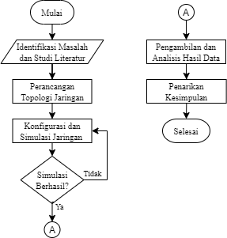
Gambar 1. Blok Diagram Penelitian
Pada penerapannya, OVS-DPDK dikonfigurasi untuk pengalokasian memori hugepage, penentuan jumlah core CPU, dan juga penggunaan memori RAM. Paket yang digunakan dalam pengujian berupa paket TCP (Transfer Control Protocol). Jaringan yang dilewatkan paket TCP diberikan peningkatan beban trafik sebesar 100Mb, 150Mb, dan 200Mb. Pengujian dilakukan dengan mengukur nilai parameter QoS (delay, jitter, throughput, packet loss) serta menganalisanya menggunakan wireshark sebanyak 30 kali pengujian selama 20 detik.

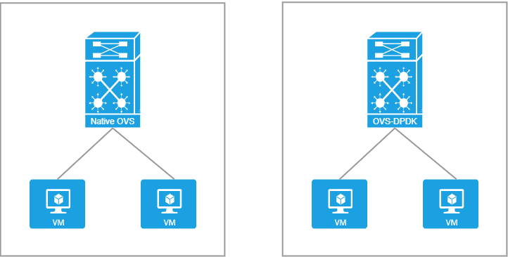
Gambar 2. Rancangan Topologi Jaringan

Gambar 2 menunjukkan topologi jaringan yang digunakan dalam penelitian ini. Simulasi dijalankan menggunakan Open vSwitch tanpa DPDK dan Open vSwitch dengan tambahan DPDK. Open vSwitch diinstall pada GNS3 dengan virtualisasi menggunakan sistem operasi Ubuntu 18.04 untuk menghubungkan client dan server. Dalam topologi ini menggunakan 2 virtual mesin yang berperan sebagai client dan server. Virtual mesin 1 difungsikan sebagai server yang melakukan pengiriman data. Sedangkan virtual mesin 2 sebagai client yang menerima paket dari server melalui OVS.

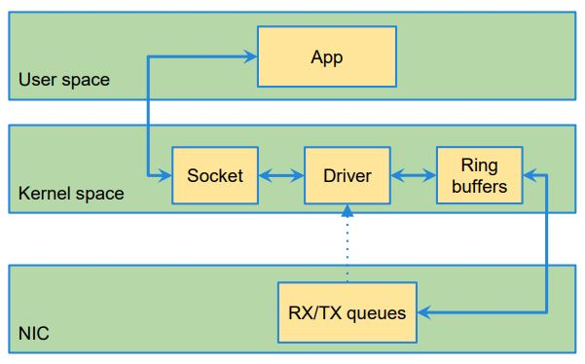
Gambar 3. Alur pemrosesan paket tanpa DPDK [17]

Gambar 3 merupakan konsep networking default yang ada di Linux Ubuntu. Aplikasi yang berada di user space ketika akan melakukan prosesnya, hal pertama yang dilalui yaitu melewati kernel space. Di dalam kernel space terdapat socket, driver dari NIC, dan juga ring buffer. Kemudian paket dikirim ke NIC RX/TX. Pemrosesan paket ini melalui tahapan yang cukup panjang berawal dari user space, kemudian ke kernel space, hingga akhirnya ke NIC.

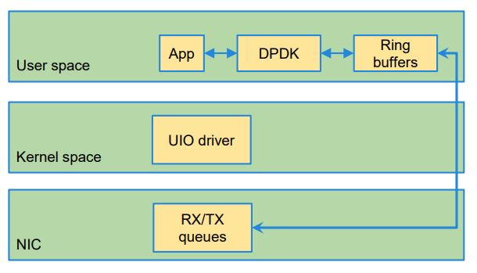
Gambar 4. Alur pemrosesan paket dengan DPDK [17]

Pada Gambar 4 menunjukkan pemrosesan paket dengan tambahan tools DPDK. Pada proses ini, aplikasi-aplikasi yang berada di user space tidak akan melewati kernel space terlebih dahulu melainkan langsung menuju ke NIC. Hal ini terjadi karena DPDK memiliki PMD Drivers yang berfungsi sebagai tempat terjadinya pemrosesan paket. Di dalam kernel space hanya berisikan UIO driver. Dimana UIO driver ini merupakan driver yang support untuk NIC DPDK. Tahapan pemrosesan paket dengan tambahan DPDK lebih singkat daripada pemrosesan paket yang tidak menggunakan tambahan DPDK. Hal ini membuat pemrosesan paket berjalan lebih cepat dan efektif.

- Pengambilan Data
Pada penelitian ini, wireshark gunakan untuk melakukan penangkapan paket data yang melewati jaringan. Data pengukuran yang dihasilkan selanjutnya dianalisis berdasarkan parameter QoS menurut standarisasi ITU-T G.1010. Pada penelitian ini juga dilakukan pengambilan data tanpa background traffic. Hal ini digunakan sebagai tolok ukur perbandingan kinerja dari Open vSwitch DPDK.

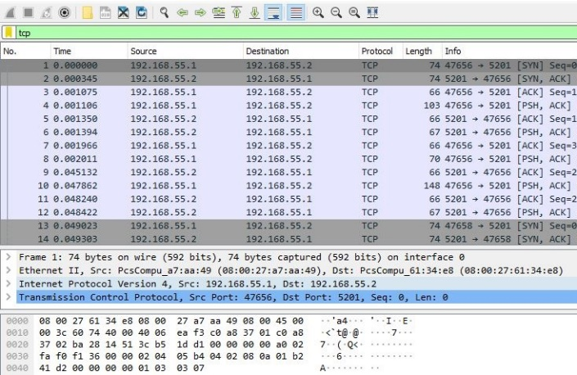
Gambar 5. Pengambilan data pada Wireshark

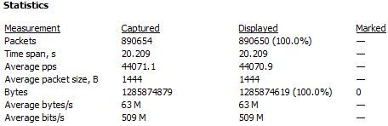
Gambar 6. Akumulasi data QoS

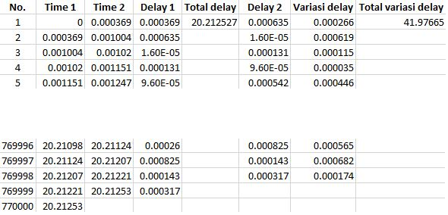
Gambar 7. Perhitungan data QoS

- HASIL DAN PEMBAHASAN

Penelitian-penelitian sebelumnya membahas mengenai Open vSwitch DPDK berdasarkan pada konfigurasi multi-core, pengalokasian hugepage, dan port mirroring. Penelitian ini membahas dari segi performansi jaringan berdasarkan parameter-parameter QoS pada Open vSwitch DPDK. Pada penelitian ini juga dilakukan pengambilan data tanpa background traffic.

- Delay
Gambar 8 menunjukkan perbandingan nilai delay yang dihasilkan berdasarkan pengujian topologi Native OVS dengan OVS-DPDK. Dalam grafik tersebut terlihat bahwa rata-rata delay semakin naik seiring dengan bertambahnya beban trafik yang diberikan. Nilai rata-rata delay yang dihasilkan ketika tidak diberikan beban trafik pada Native OVS adalah sebesar 0.0167 ms. Sedangkan pada OVS-DPDK menghasilkan nilai sebesar 0.0218 ms.
Rata-rata delay yang dimiliki oleh OVS-DPDK bernilai lebih kecil daripada Native OVS pada semua kondisi. Hal ini terjadi karena pemrosesan paket pada OVS-DPDK tidak melewati kernel space terlebih dahulu melainkan langsung menuju ke user space melalui PMD driver. Sehingga, pemrosesan paket pada berjalan lebih cepat dan menghasilkan nilai delay yang kecil.
Perhitungan parameter delay secara keseluruhan memiliki nilai dibawah 150 ms baik pada Native OVS maupun OVS-DPDK. Artinya, nilai parameter delay termasuk dalam kategori sangat baik sesuai dengan standarisasi ITU-T.

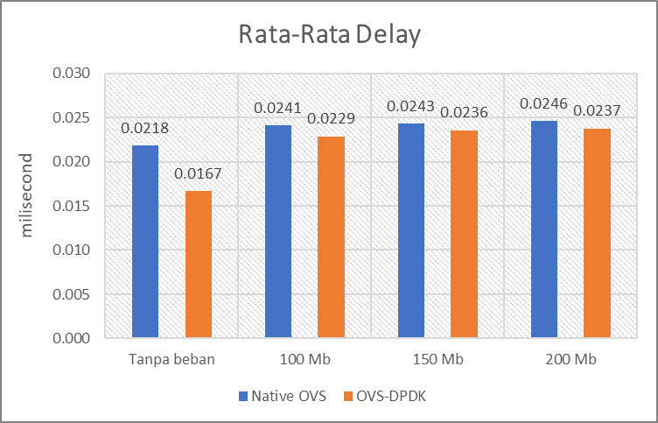
Gambar 8. Grafik rata-rata delay

- Jitter
Gambar 9 menunjukkan perbandingan nilai jitter yang dihasilkan berdasarkan pengujian topologi Native OVS dengan OVS-DPDK. Dalam grafik tersebut terlihat bahwa nilai jitter semakin naik seiring dengan bertambahnya background traffic yang diberikan.
Nilai jitter yang dihasilkan ketika diberikan background traffic sebesar 100 Mb, pada Native OVS bernilai 0.0521 ms. Sedangkan pada OVS-DPDK menghasilkan nilai 0.0486 ms. Nilai ini tidak kurang dari pengujian yang dihasilkan tanpa menggunakan beban trafik.
Jitter yang dimiliki oleh OVS-DPDK memiliki nilai lebih kecil daripada Native OVS pada semua kondisi. Hal ini terjadi karena OVS-DPDK mem-bypass semua proses yang ada di kernel space. Maka dari itu, pemrosesan paket pada OVS-DPDK lebih singkat dan menghasilkan nilai variasi delay yang lebih kecil. Hal ini mempengaruhi kepadatan antrian pada jaringan yang semakin berkurang sehingga menghasilkan nilai jitter yang mendekati 0 ms.
Perhitungan parameter jitter secara keseluruhan memiliki nilai tidak lebih dari 0 ms baik pada Native OVS maupun OVS-DPDK. Artinya, nilai parameter jitter termasuk dalam kategori sangat baik sesuai dengan klasifikasi berdasarkan pada tabel 2.3 menurut standar ITU-T G.1010 dimana rentang nilai jitter dengan kategori sangat baik adalah 0 ms.

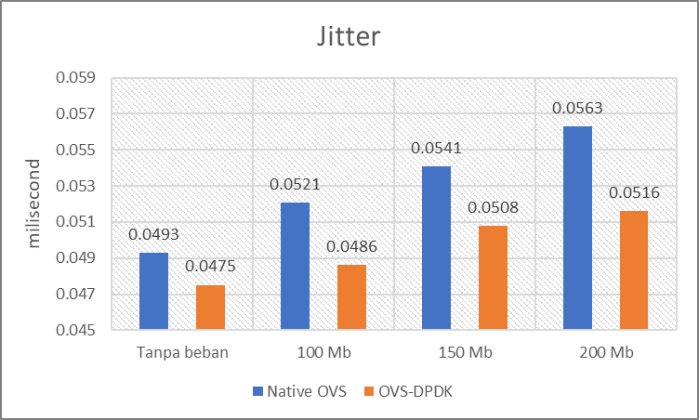
Gambar 9. Grafik parameter jitter
- Throughput
Gambar 10 menunjukkan perbandingan nilai throughput yang dihasilkan berdasarkan pengujian topologi Native OVS dengan OVS-DPDK. Dalam grafik tersebut terlihat bahwa nilai throughput semakin turun seiring dengan bertambahnya background traffic yang diberikan.
Nilai throughput yang dihasilkan ketika tidak diberikan background traffic, pada Native OVS bernilai 506.8565 Mbps. Sedangkan pada OVS-DPDK menghasilkan nilai 565.0186 Mbps. Namun ketika pengujian diberikan beban trafik sebesar 100 Mb, pada Native OVS mengalami penurunan menjadi 477.8315 Mbps. Begitupula pada OVS-DPDK yang menurun menjadi 506.8034 Mbps.
Throughput yang dimiliki oleh OVS-DPDK memiliki nilai lebih besar daripada Native-OVS pada semua kondisi, baik pada saat diberikan peningkatan beban trafik maupun tidak. Hal ini terjadi karena OVS-DPDK membuat perjalanan paket dari NIC dapat langsung menuju user space melalui PMD driver tanpa perlu melewati kernel space terlebih dahulu. Sehingga membuat layer yang dilalui paket tersebut menjadi lebih sedikit dan pemrosesan paket berjalan lebih cepat.

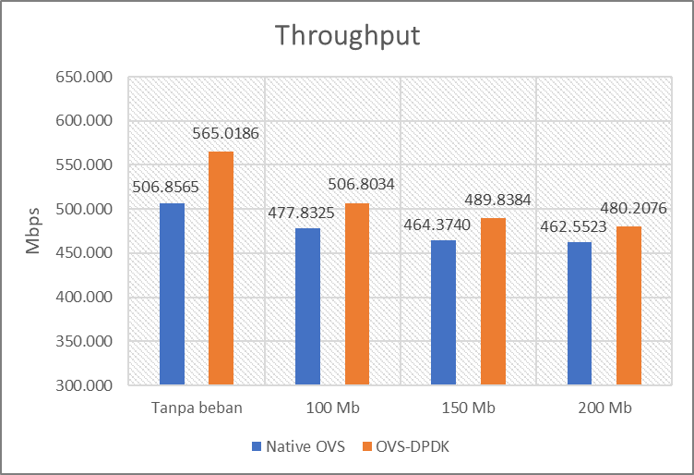
Gambar 10. Grafik parameter throughput

- Packet Loss
Gambar 11 menunjukkan perbandingan nilai packet loss yang dihasilkan berdasarkan pengujian topologi Native OVS dengan OVS-DPDK. Dalam grafik tersebut terlihat bahwa nilai packet loss semakin naik seiring dengan bertambahnya background traffic yang diberikan.
Nilai packet loss yang dihasilkan ketika tidak diberikan background traffic, pada Native OVS bernilai 0.0000989%. Sedangkan pada OVS-DPDK menghasilkan nilai 0.0000367%. Hal ini berarti jumlah paket yang hilang pada saat transmisi data sangat sedikit. Ketika pengujian diberikan beban trafik sebesar 100 Mb, nilai packet loss pada Native OVS naik menjadi 0.0001134%. Begitupula pada OVS-DPDK menjadi 0.0000642%.
Packet loss yang dimiliki oleh OVS-DPDK memiliki nilai lebih kecil daripada Native OVS pada semua kondisi, baik pada saat diberikan peningkatan beban trafik maupun tidak. Hal ini terjadi karena pemrosesan paket pada OVS-DPDK tidak melewati kernel space terlebih dahulu melainkan langsung menuju ke user space melalui PMD driver.
Perhitungan parameter packet loss secara keseluruhan memiliki nilai tidak lebih dari 1% baik pada Native-OVS maupun OVS-DPDK. Artinya, nilai parameter packet loss yang dihasilkan termasuk dalam kategori sangat baik sesuai dengan standar ITU-T G.1010 dimana rentang nilai jitter dengan kategori sangat baik adalah 0%.

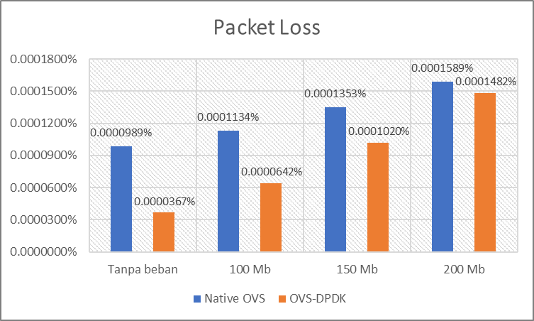
Gambar 11. Grafik parameter packet loss

- KESIMPULAN

Berdasarkan penelitian yang telah dilakukan, disimpulkan bahwa penerapan DPDK pada Open vSwitch berhasil meningkatkan performansi jaringan sebesar 22%. Hal ini ditunjukkan dari hasil pengukuran parameter QoS yang termasuk dalam kategori sangat baik. OVS-DPDK menghasilkan delay yang lebih kecil daripada Native OVS dengan selisih berturut-turut sebesar 0.12%, 0.07%, dan 0.09%. Sama halnya pada parameter jitter, OVS-DPDK menghasilkan nilai jitter yang lebih kecil daripada Native OVS dengan selisih berturut-turut sebesar 0.35%, 0.33%, dan 0.47%. Terhitung pada skenario peningkatan beban trafik, OVS-DPDK menghasilkan nilai throughput yang lebih besar daripada Native OVS dengan selisih berturut-turut sebesar 0.28%, 0.325%, dan 0.17%. Sedangkan pada parameter packet loss, OVS-DPDK menghasilkan nilai yang lebih kecil daripada Native OVS dengan selisih berturut-turut sebesar 0.000049%, 0.000034%, dan 0.000010%.
Seiring dengan bertambahnya ukuran data yang dikirimkan, hasil pengukuran parameter delay, jitter, packet loss semakin meningkat dan throughput semakin menurun. Walaupun demikian, nilai yang didapatkan masih sesuai dengan standar rekomendasi menurut ITU-T G.1010.
REFERENSI

[1] R. Umar et al., “Review Tentang Virtualisasi,” Rev. Tentang Virtualisasi, vol. 7, no. 2, pp. 775–784, 2013, doi: 10.12928/jifo.v7i2.a2763.
[2] S. Sunaryo, A. Tedyyana, and K. Kasmawi, “Rancang Bangun Server Cloud Computing Di Politeknik Negeri Bengkalis,” INOVTEK Polbeng - Seri Inform., vol. 2, no. 1, p. 33, 2017, doi: 10.35314/isi.v2i1.114.
[3] M. Geo, U. Putra, K. Utomo, F. T. Elektro, and U. Telkom, “Perancangan Dan Analisis Performansi Open Vswitch Untuk Jaringan Virtual Universitas Telkom,” vol. 2, no. 2, pp. 2705–2712, 2015.
[4] I. Cerrato, M. Annarumma, and F. Risso, “Supporting fine-grained network functions through intel DPDK,” Proc. - 2014 3rd Eur. Work. Software-Defined Networks, EWSDN 2014, pp. 1–6, 2014, doi: 10.1109/EWSDN.2014.33.
[5] S. Shanmugalingam, A. Ksentini, and P. Bertin, “DPDK Open vSwitch performance validation with mirroring feature,” 2016 23rd Int. Conf. Telecommun. ICT 2016, 2016, doi: 10.1109/ICT.2016.7500387.
[6] G. Sun, W. Li, and D. Wang, “Performance evaluation of DPDK open vswitch with parallelization feature on multi-core platform,” J. Commun., vol. 13, no. 11, pp. 685–690, 2018, doi: 10.12720/jcm.13.11.685-690.
[7] D. Vladislavic, D. Huljenic, and J. Ozegovic, “Enhancing VNF’s performance using DPDK driven OVS user-space forwarding,” 2017 25th Int. Conf. Software, Telecommun. Comput. Networks, SoftCOM 2017, 2017, doi: 10.23919/SOFTCOM.2017.8115534.
[8] R. Purnomo, T. Informatika, U. Bhayangkara, and J. Raya, “Analisis Qos Dengan Virtual Tenant Network Pada,” vol. 5, no. 2, 2019.
[9] Rasudin, “Quality of Services (Qos) Pada Jaringan Internet Dengan Metode Hierarchy Token Bucket,” J. Penelit. Tek. Inform. Univ. Malikussaleh, vol. 4, no. 1, pp. 210–223, 2014.
[10] W. P. Sasmita, N. Safriadi, and M. A. Irwansyah, “Analisis Quality of Service (QoS) pada Jaringan Internet (Studi Kasus: Fakultas Kedokteran Universitas Tanjungpura),” J. Sist. dan Teknol. Inf., vol. 1, no. 1, pp. 37–43, 2013.
[11] R. Wulandari, “ANALISIS QoS (QUALITY OF SERVICE) PADA JARINGAN INTERNET (STUDI KASUS : UPT LOKA UJI TEKNIK PENAMBANGAN JAMPANG KULON – LIPI),” J. Tek. Inform. dan Sist. Inf., vol. 2, no. 2, pp. 162–172, 2016, doi: 10.28932/jutisi.v2i2.454.
[12] ITU-T, “G.1010: End-user multimedia QoS categories,” Int. Telecommun. Union, vol. 1010, 2001.
[13] N. Iryani, A. Dwi, and K. Masykuroh, “Analisa Performansi QoS Aplikasi Pembelajaran Daring pada Jam Kerja,” JTERA (Jurnal Teknol. Rekayasa), vol. 5, no. 2, p. 201, 2020, doi: 10.31544/jtera.v5.i2.2020.201-206.
[14] S. Astiti and N. Iryani, “Implementasi dan Analisis Performansi QoS pada Aplikasi English Competency Test,” JTERA (Jurnal Teknol. Rekayasa), vol. 5, no. 2, p. 267, 2020, doi: 10.31544/jtera.v5.i2.2020.267-274.
[15] F. Jefri Yaldi, “Keyword : Wimax , Video streaming , QoS , Packet sniffing,” Jom FTEKNIK Vol. 4 No. 1 Februari 2017 bandwidth, vol. 4, no. 1, pp. 1–9, 2017.
[16] I. Iskandar and A. Hidayat, “Analisa Quality of Service (QoS) Jaringan Internet Kampus (Studi Kasus: UIN Suska Riau),” J. CoreIT, vol. 1, no. 2, pp. 67–76, 2015.
[17] L. Betzalel, “Additional DPDK Theory,” in Network Platforms Group Intel Corporation, 2015, pp. 2–39.

